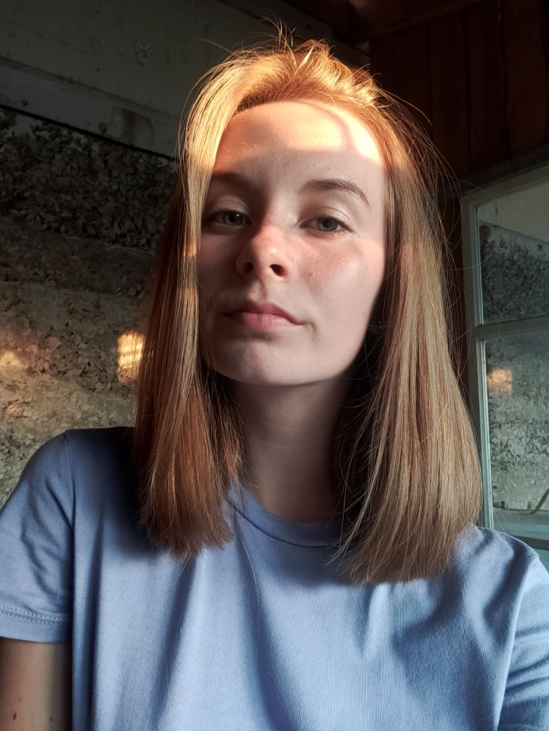
Я, Бутурлакина Екатерина, ученица 11 класса, и я хочу стать президентом нашей первой школы!
Знаете, почему Вы проголосуете за меня? Потому что я ответственный, организованный и очень креативный человек, и я считаю, что это самые важные качества для президента нашей школы. Со мной Ваша школьная жизнь наполнится яркими красками. Вместе мы будем поддерживать школьные традиции, развиваться как в духовном, так и в физическом плане, и, конечно, веселиться!
Чтобы воплотить в жизнь всё задуманное, мне только нужен Ваш отклик и помощь в организации мероприятий. Я всегда буду готова выслушать Ваши пожелания и найду компромисс для всех.
Голосуйте за меня!

